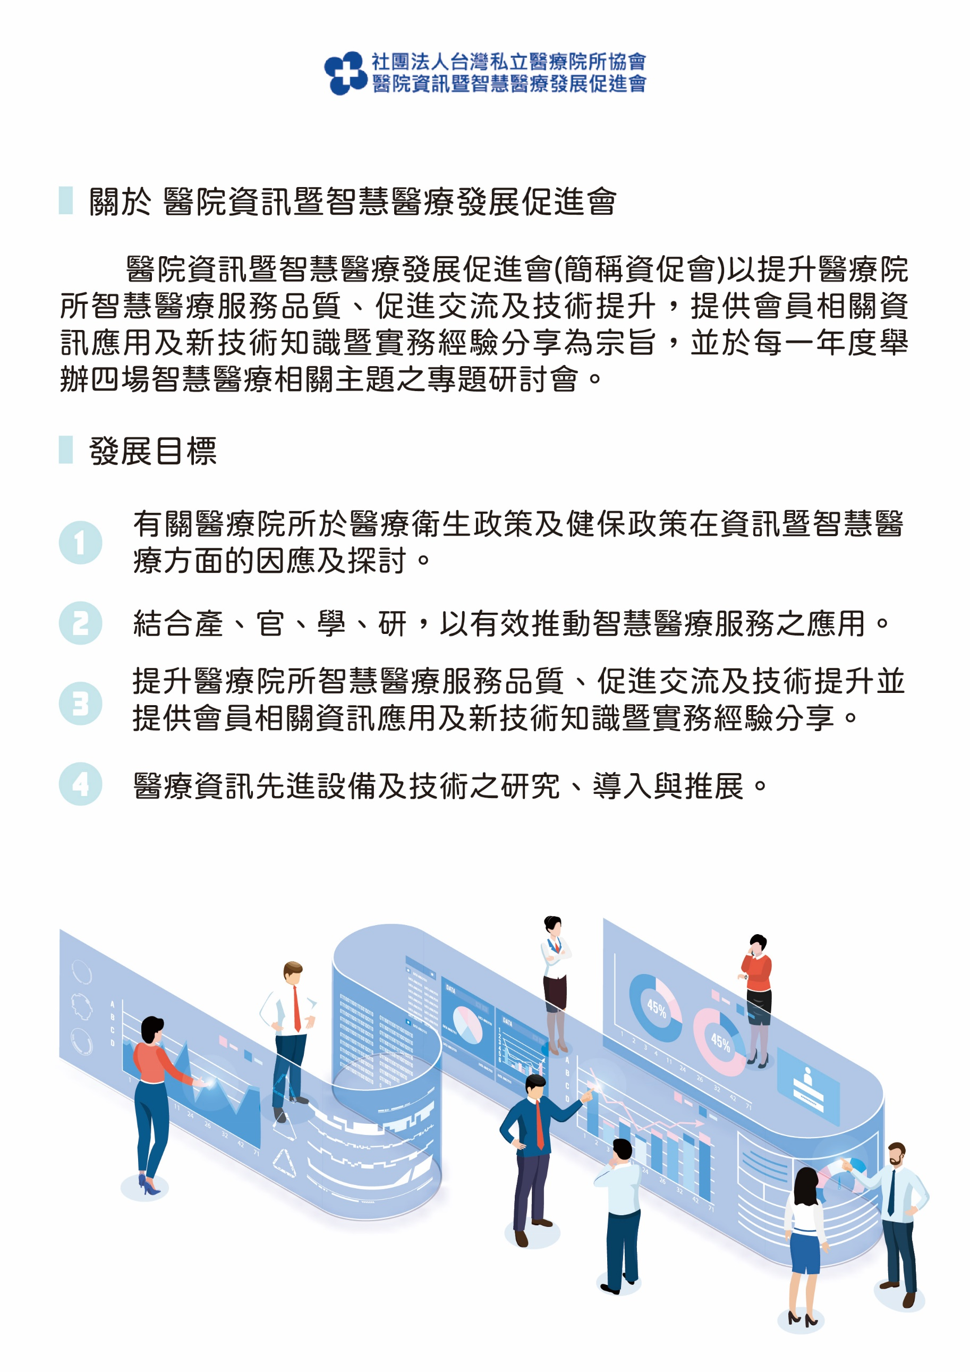
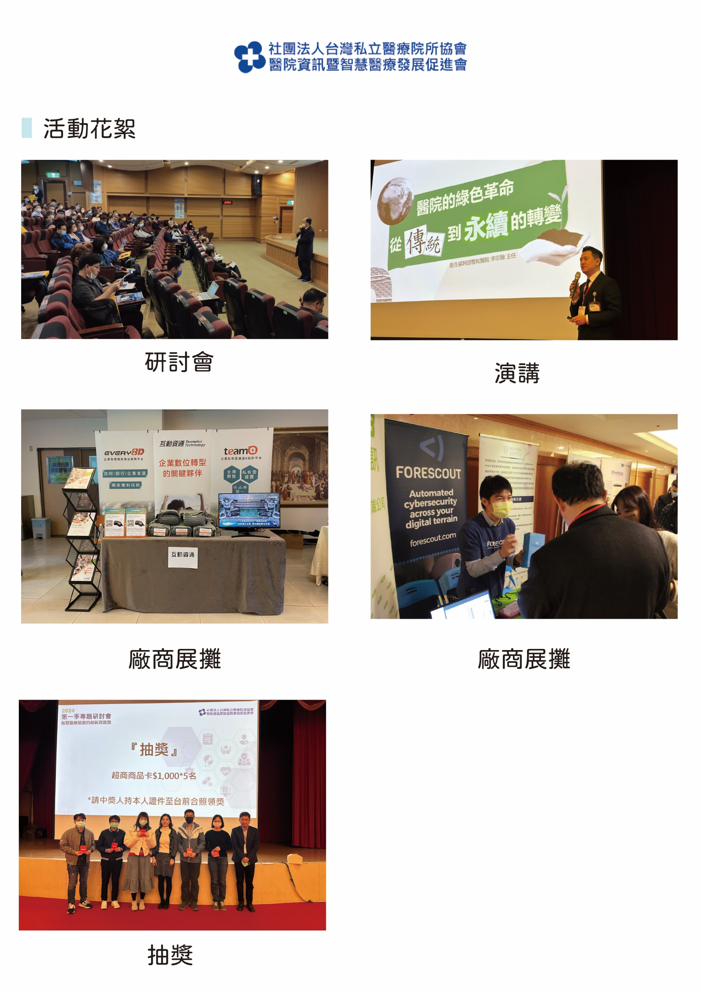

▌報名流程：
來信或來電詢問目前剩餘方案→確認是否報名→繳交報名表

▌報名注意事項：
1. 每季研討會招商時間將公告於本會官網(https://www.nhca.org.tw/i.html)。
2. 每季研討會視場地及主題決定是否可供上台簡報、設攤之活動方式，若欲報名該次研討會，請先來信或來電詢問目前剩餘方案，額滿為止。
3. 演講、設攤之公司名稱需與報名表內公司名稱相符。
4. 本活動屬簡易活動，無提供學員名單、聯絡資訊、活動結案報告。
如有其他相關問題，請與承辦人聯繫(承辦人資訊同頁尾)。

▌活動方案：
項次 | 活動方案 | 金額
1 | 設攤+廠商新知(演講) | NT$40,000
2 | 設攤 | NT$30,000
3 | 紙本DM併大會資料袋發放 | NT$10,000
4 | 刊登雲端DM廣告 | NT$5,000/頁
5 | 刊登廣告於協會官網 | NT$10,000

▌活動方案說明：
- 廠商新知(演講)
  - 於活動議程中安排20分鐘的廠商新知。
  - 演講數量有限，請於報名前務必來信或來電詢問目前剩於方案。
  - 依照繳費次序優先選擇演講時段。
- 設攤
  - 展示攤位區空間規劃視每場次活動地點而定。
  - 展示攤位按照廠商繳費次序，由本會安排展攤位置。
  - 攤位示意如下圖，提供桌子*1、椅子*2、配電(插座或延長線)*1。
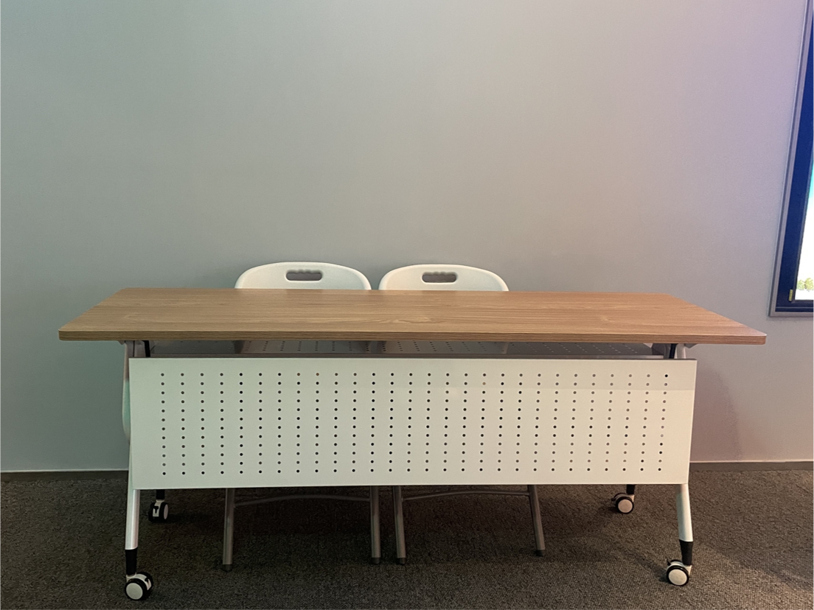
  - 方案優勢：自主蒐集學員名片和資料、推廣自家產品。
示意圖
- 紙本DM併大會資料袋發放
- 廠商提供紙本DM，由本會於報到時發放給與會來賓。
- DM尺寸不可超出A4、不限頁數。
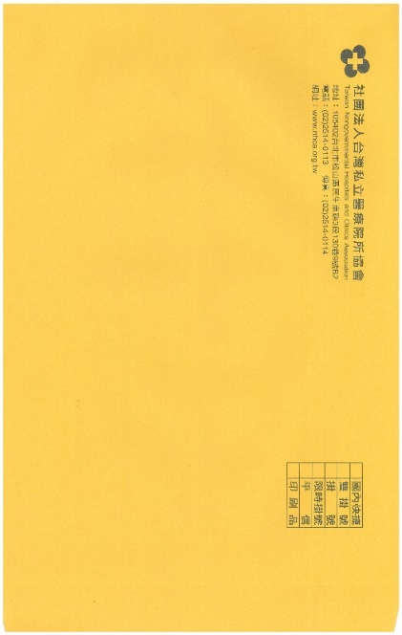
- 方案優勢：確保目標受眾、高曝光率、有效傳遞資訊。
示意圖
- 刊登雲端DM廣告
- 刊登於研討會當日之雲端資料夾(雲端內容：議程、講師簡報、電子DM)
- 計算方式為跳過封面後，開始算起之頁面，一頁$5,000/二頁$10,000…，以此類推。
- 尺寸以直式A4為限。
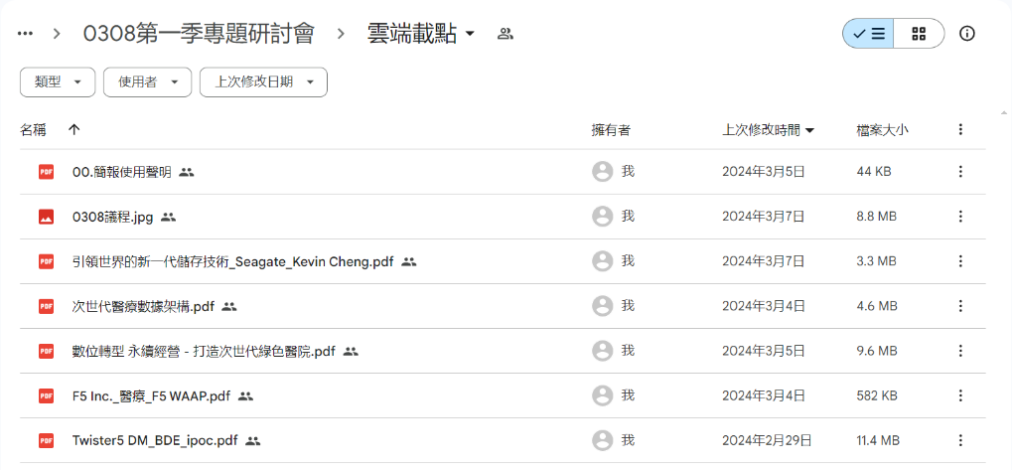
- 方案優勢：確保目標受眾、高曝光率、有效傳遞資訊、節省成本。
示意圖
- 刊登廣告於協會官網
- 範例：https://www.nhca.org.tw/27963212052084421578/1137220843
- 此項目為一則廣告$10,000
- 廣告尺寸：為獲得最佳效果，請製作720X275像素的JPEG或PNG檔案，最大上傳檔案大小為1MB。
- 公開時間為該次活動開放報名日至活動結束後兩周，以報名順序做為刊登之順序。
- 方案優勢：官網會露出報名資訊及議程，參加者必須透過本會官網完成報名;另外報名資訊將會發放給本會會員機構之580位會員代表，並發公文送報名資訊給109家會員機構，此方案有效提升廣告刊登之曝光量，並節省了傳統派遣人力至活動現場和印刷紙本廣告的成本，降低了宣傳的總體成本。
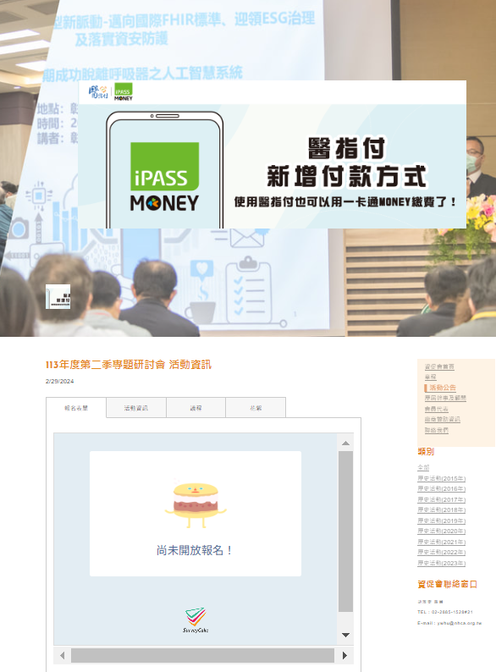
電腦版廣告示意圖：
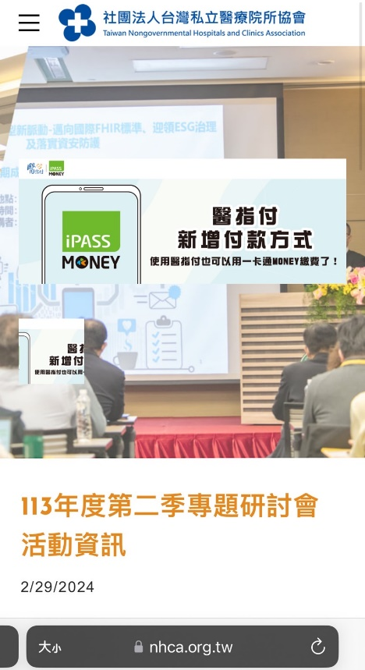
手機版網頁示意圖：(紅色框限為廣告版位)

填表日期：____年____月____日
活動推薦人：
■公司資訊 | 營利事業統一編號：
 | 公司名稱：(全名)
活動用公司名稱/簡稱：
展攤、演講及部分活動資料露出之公司名稱，如此項未填，將由主辦單位決定。(範例：台灣私立醫療院所協會/私協)
 | 收據抬頭：同公司名稱 其他：
 | 收據地址：
 | 收據收件人：同活動聯絡窗口 其他：(姓名+電話)
■活動聯絡窗口 | 參展聯絡窗口： |  |  | 職稱：
 | 電話： |  | 分機： | 手機號碼：
E-mail：
以上資料僅供參展聯繫用，如更換承辦人，敬請通知主辦單位
■參展方案 | 項次 | 參展方案 |  |  | 單價(台幣) | 數量
 | 1 | 設攤+廠商新知(演講)(請於報名時請提供初步講題) |  |  | $40,000
 | 2 | 設攤 |  |  | $30,000
 | 3 | 紙本DM併大會資料袋發放 |  |  | $10,000
 | 4 | 刊登雲端DM廣告 |  |  | $5,000 | ／頁
 | 5 | 刊登簡報、DM放置於協會官網 |  |  | $10,000
 |  | 講師姓名/職稱：(中)  演講主題： |  |  | 參展費用總計：
■付款方式 | T/T電匯
 | 銀行：國泰世華銀行 慶城分行(ATM銀行代碼013)
 | 帳號：268-03-500899-6
 | 戶名：社團法人台灣私立醫療院所協會
說明：
- 廠商/公司需自行負擔跨行手續費。
- 請於匯款頁面備註公司名稱。
- 請於匯款後主動通知承辦人(承辦人資訊同頁尾)。
- 確認收到款項後，收據將以掛號方式寄回。
- 演講順序及展攤位置將依據各廠商匯款日期安排。

